Министерство науки и высшего образования РФ

Федеральное государственное бюджетное образовательное учреждение

высшего образования

**«Пермский национальный** **исследовательский политехнический университет»**

Факультет прикладной математики и механики

Кафедра Вычислительной математики, механики и биомеханики

Направление 09.03.02 Информационные системы и технологии

**О Т Ч Е Т**

по лабораторной работе

**«Тепловое излучение на рабочем месте**

**Оценка параметров излучения и**

**исследование методов и средств защиты»**

**Выполнили:**

студенты гр. ИСТ-15-1б

Данильченко П.В.

Жолобов Е.О.

Меньшиков С.Д.

**Принял:**

Бердышев О.В.

**Пермь 2019**

**Цель работы** – ознакомление с теорией теплового излучения, физической сущностью теплоизоляции, инструментальными методами измерения интенсивности тепловых излучений в зависимости от расстояния до источника и оценка эффективности защиты от теплового излучения с помощью экранов.

**Задание 1.**

Первым делом нам необходимо измерить интенсивность излучения в зависимости от расстояния. С результатами измерений можно ознакомиться в таблице 1.

Таблица 1

Изменение интенсивности излучения в зависимости от расстояния

|  |  |  |  |  |  |
| --- | --- | --- | --- | --- | --- |
| Расстояние **, мм | 0 | 50 | 100 | 150 | 200 |
| Интенсивность излучения *Q*, Вт/м2 | 26 | 24 | 21 | 17 | 15 |

По данным таблицы 1 построим график изменения интенсивности излучения в зависимости от расстояния до источника теплового излучения (Рисунок 1).

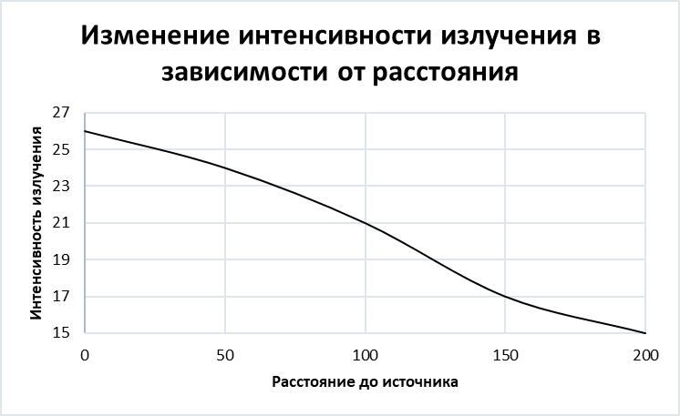

Рисунок 1 - Изменение интенсивности излучения в зависимости от расстояния

Оценим динамику интенсивности излучения в зависимости от изменения расстояния по формуле:



Результаты занесем в таблицу 2.

Таблица 2

|  |  |  |  |  |
| --- | --- | --- | --- | --- |
| Отрезок | 0-50 | 50-100 | 100-150 | 150-200 |
| Динамика T | 0,04 | 0,06 | 0,08 | 0,04 |

**Вывод:** при небольших исходных расстояниях мы получим наибольшее снижение интенсивности излучения при отдалении от источника излучения.

**Задание 2.**

Во втором задание мы будем исследовать эффективность защитного действия различных экранов. Результаты исследования занесены в таблицу 3.

Таблица 3

Интенсивность излучения и эффективность теплозащиты при использовании экранов

|  |  |  |  |  |  |
| --- | --- | --- | --- | --- | --- |
| № экрана | Без экрана | 1 (СС) | 2 (СБ) | 3 (Ц) | 4 (Б) |
| Интенсивность излучения, Вт/м2 | 40 | 3 | 1 | 28 | 8 |
| Эффективность экранирования, % | 0 | 92,5 | 97,5 | 30 | 80 |

На основе данных из таблицы 3 построим графическую зависимость эффективности защиты от теплового излучения при использовании различных экранов (Рисунок 2).

Рисунок 2 - Эффективность теплозащиты

**Вывод:** на основе полученных данных можно сделать вывод, что наиболее эффективным экраном показал себя стальной черный экран. Это вызвано плотной структурой экрана, теплоотводными свойствами металла и способностью покрытия черного цвета частично поглощать излучение.

**Задание 3.**

Исследуем эффективность комбинированной тепловой защиты (экран – вытяжная вентиляция). Определим эффективность вытяжной вентиляции. Результаты измерений отразим в таблице 4.

Таблица 4

Эффективность вытяжной вентиляции при включенном электрокамине

|  |  |  |
| --- | --- | --- |
| Условия опыта | С помощью учета количества тепла уносимого вентилятором | |
| *Q*, Вт/м2 | Эффективность, % |
| Без использования «вытяжной вентиляции» | 8 | 0 |
| С использованием вентиляции вдоль экрана сбоку | 3 | 62,5 |
| С использованием вентиляции вдоль экрана сверху | 4 | 50 |
| С использованием вентиляции на экран | 4 | 50 |

На основе данных из таблицы 4 построим графическую зависимость эффективности теплозащиты от направления вентиляции (Рисунок 3).

Рисунок 3 - Эффективность теплозащиты

**Вывод:** при направлении вентиляции вбок вдоль экрана, происходит отток тепловой энергии за рамки системы. С использованием вентиляции вдоль экрана сверху и на экран наблюдается меньшая, но при этом равная эффективность.